Чăваш Республикин Вăрмар районéн шкул çулне çитмен ачасене вéрентекен 3-мéш номерлé муниципаллă бюджетлă учреждени «Зоренька» ача сачé». | 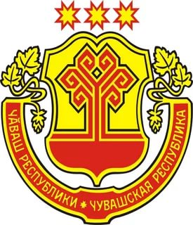 | Муниципальное бюджетное  дошкольное образовательное учреждение “Детский сад № 3»Зоренька»  Урмарского района Чувашской Республики  п Урмары, ул. Заводская, д. 20  тел 8 (83544) 2-18-78  Е-mail: ds3-urmary@mail.ru

ПРИКАЗ

от 09 января 2020 г. № 04

Об участии детского сада в республиканском проекте

«Родной язык – язык матери (организация образовательной

деятельности на родном (чувашском) языке»

В рамках реализации республиканского проекта «Родной язык – язык матери (организация образовательной деятельности на родном (чувашском) языке)» на основе приказа БУ ЧР ДПО «Чувашский республиканский институт образования» Минобразования Чувашии от .2020 г. № «О республиканском проекте «Родной язык – язык матери (организация образовательной деятельности на родном (чувашском) языке)»

ПРИКАЗЫВАЮ:
- Всем педагогам в 2020-2024 гг. принять участие в реализации республиканского проекта «Родной язык – язык матери (организация образовательной деятельности на родном (чувашском) языке)».

- Утвердить список педагогов, участвующих в реализации проекта «Родной язык – язык матери (организация образовательной деятельности на родном (чувашском) языке)» (Приложение 1).

- Утвердить план работы детского сада по реализации проекта «Родной язык – язык матери (организация образовательной деятельности на родном (чувашском) языке)» (Приложение 2).

- Методическое руководство республиканским проектом возложить на заведующего детским садом Петрову Марину Васильевну.

- Контроль за исполнением настоящего приказа оставляю за собой.

С приказом ознакомлены: на производственном совещании.

Заведующий М.В. Петрова

